Zapraszamy do udziału

w Przedświątecznej zbiórce żywności "Tak, POMAGAM"

- Caritas Archidiecezji Białostockiej
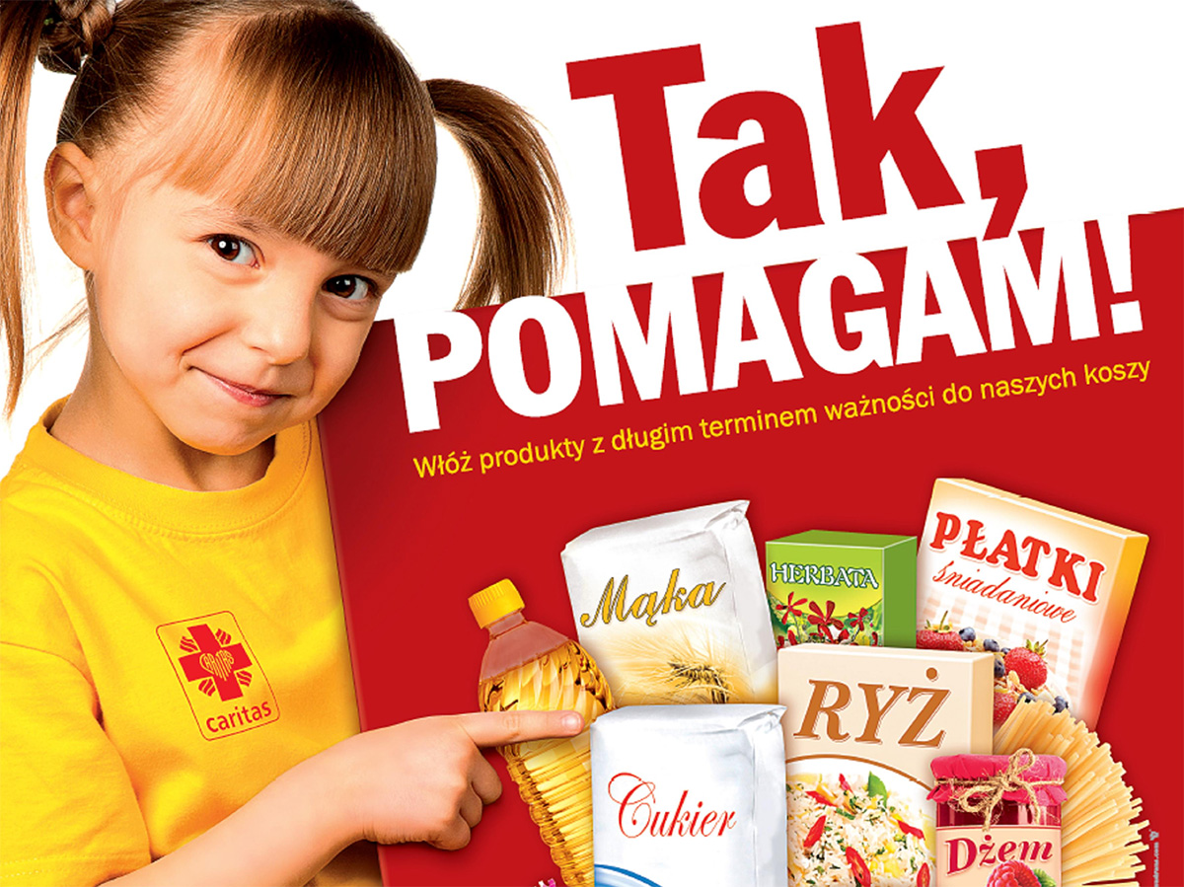

W piątek – 7 grudnia i sobotę- 8 grudnia 2018 roku w Białymstoku
i wielu innych miejscowościach województwa Podlaskiego
(w 65 wybranych sklepach sieci PSS Społem, Biedronka, Lidl i Lewiatan)
odbędzie się przedświąteczna zbiórka żywności.
*********************************************************************************
Nasze Szkolne Koło Caritas „Kromka Chleba” tradycyjnie dyżurować będzie w PSS „Kometa” przy ul. Kardynała Stefana Wyszyńskiego”.
W ramach zbiórki darczyńcy (klienci sklepów) mogą przekazać produkty żywnościowe o długim terminie ważności np. olej, mąkę, kaszę, makaron, kawę, herbatę, słodycze itp.
Zebrana żywność trafi do Centrum Pomocy Samarytanin przy ul. Kolejowej 26a w Białymstoku, gdzie zostanie przekazana w formie paczek świątecznych wszystkim osobom potrzebującym: rodzinom wielodzietnym, osobom samotnie wychowującym dzieci, bezdomnym, chorym i bezrobotnym, a także osobom pracującym, których nie stać na zakup żywności.
Każdorazowo, w ramach przedświątecznej zbiórki żywności, białostockiej Caritas udaje się zebrać od dziesięciu do kilkunastu ton żywności.

